Codage de 7e année en sciences

Expérience 2 : Changements d'état de codage et méthodes de transfert de chaleur
Planification à long terme modèle 2 – 7e année, décembre

Les élèves exploreront les aspects fondamentaux du codage. L'accent est mis sur le codage par blocs. Une ressource suggérée qui peut être utilisée est la plate-forme micro:bit utilisant MakeCode, cependant, n'importe quelle plate-forme de codage peut être utilisée. Il est recommandé de commencer avec une plate-forme de codage par blocs afin que les élèves acquièrent une compréhension fondamentale du codage, puis d'autres plates-formes peuvent être utilisées/introduites selon le jugement professionnel de l'enseignante ou l’enseignant.

Aperçu des expériences d'apprentissage - pourquoi ces activités | Il s'agit d'une exploration de certains des aspects fondamentaux d'une plate-forme de codage par blocs. Les élèves utiliseront cette exploration initiale pour explorer les concepts des domaines C (Matière et énergie - Les substances pures et les mélanges) et E (Systèmes de la terre et de l’espace - La chaleur dans l'environnement). De plus, exploration avec la plate-forme de codage par blocs qui se connecte avec les aspects du domaine A - Habiletés liées aux STIM et liens connexes. Si la plate-forme micro:bit est choisie, la suggestion est d'explorer la plate-forme à la fois virtuellement et avec un robot physique (s'il est disponible dans l'école ou le conseil scolaire).  Planification à long terme modèle 2 – 7e année, décembre
Connaissances antérieures / Ensemble(s) de compétences antérieur(s) | Connaissances et concepts de base (enseignant) :  - Les enseignantes et les enseignants devraient être familiers avec au moins une plate-forme de codage par blocs (telle que le micro: bit) et la recommandation est pour l'enseignante ou l’enseignant de faire la tâche avant d'explorer avec les élèves.  - Les enseignantes et les enseignants doivent avoir une connaissance initiale des attentes des domaines C et E de la 7e année, avec un accent particulier sur les états de la matière, les changements d'état, les causes des changements d'état (énergie sous forme de chaleur/thermique), la Théorie Particulaire de la Matière ainsi que le vocabulaire des attentes du programme (c.-à-d. fusion, congélation/solidification, évaporation/vaporisation, sublimation, dépôt, solide, liquide, gaz, etc.)  Connaissances et compétences de base (élèves) :  - Les élèves peuvent avoir une certaine expérience avec le codage/ codage par blocs et cela jouera un rôle pour les aider dans les tâches.  - Les connaissances de base sur les concepts des domaines C et E proviendront des expériences des élèves des niveaux précédents et de leurs propres expériences personnelles.
Domaine A - Recherches et expériences liées aux STIM et habiletés de communication | Domaine A. Habiletés liées aux STIM et liens connexes  A1.1 Recherches et expériences liées aux STIM et habiletés de communication  Utiliser une démarche de recherche, une démarche expérimentale et un processus de design en ingénierie pour effectuer des recherches et des expériences ainsi que pour résoudre des problèmes, tout en respectant les consignes de santé et de sécurité.  A1.3 Processus de Design en Ingénierie (constructions)  Utiliser un processus de design en ingénierie et les habiletés connexes pour concevoir, construire et tester des dispositifs, des modèles, des structures et/ou des systèmes.  A.1.5.Communication  Communiquer les résultats de ses recherches et de ses expériences en utilisant la terminologie propre aux sciences et à la technologie et les moyens de communication appropriés selon les objectifs établis et l’auditoire cible.  A.2 Codage et technologies émergentes  Utiliser le codage pour examiner et modéliser des concepts, et analyser l’incidence du codage et des technologies émergentes sur la vie quotidienne et les secteurs liés aux STIM.  A3 Applications, connexions et contributions  Démontrer sa compréhension des applications pratiques des sciences et de la technologie, ainsi que des contributions aux sciences et à la technologie d’individus ayant vécu diverses expériences.
Vue d'ensemble / Grandes idées/Concepts fondamentaux | Cette exploration se concentre sur les aspects fondamentaux d'une plate-forme de codage virtuelle (comme le micro: bit). L'idée générale de cette exploration est que les élèves travaillent à travers des tâches dirigées/guidées par l'enseignante ou l’enseignant durant lesquels les élèves vont coder. Des exemples de ce type de codage pourraient inclure une image clignotante et/ou changeante, des mots et des lettres, ou un mouvement du robot virtuel/de l'interface afin d'effectuer une tâche. Une exploration initiale d'une plate-forme de codage par blocs permettra aux étudiants de saisir les fonctions globales de la plate-forme elle-même pour qu'ils puissent utiliser ces connaissances afin de coder pour des concepts spécifiques des domaines C et E. Veuillez noter que certains étudiants auront déjà une connaissance de base de codage par blocs et d'autres plates-formes de codage. Ceux-ci peuvent aider leurs camarades dans leurs explorations initiales du codage. Une recommandation est de travailler avec ces étudiants « experts » afin de conduire une partie de l'apprentissage. L'utilisation du codage en bloc dans un format virtuel permet un accès équitable à tous les élèves en supposant un accès à l'ordinateur et à Internet à l'école/au conseil scolaire. Les étudiants n'ont pas besoin d'avoir un accès individuel à la technologie, car ils peuvent travailler en partenaires ou en petits groupes, ceci reste au jugement professionnel et à la discrétion de l’enseignante ou l’enseignant.
Objectifs d'apprentissage / Critères de réussite | Compréhension fondamentale du codage par blocs à l'aide d'une plate-forme de codage virtuelle/robot virtuel (tel que micro:bit), et des aspects de la plate-forme et des fonctions de codage. Le micro: bit est une plate-forme suggérée car il est disponible GRATUITEMENT et n'a pas besoin d'être téléchargé sur aucun appareil, il est compatible avec le Web et accessible sur les ordinateurs, les ordinateurs portables, les tablettes et les téléphones intelligents.  La tâche suggérée utilisant le micro:bit se concentre sur la démonstration des connaissances de codage en affichant une image clignotante et explorant davantage d'autres aspects de la plate-forme afin de coder pour d'autres fonctions et les propres créations des élèves.
Les expériences d'apprentissage  A1.1, A3, A.2 | Expérience 2A : Leçon sur les changements d'état  - Les élèves exploreront comment l'énergie sous forme de chaleur provoque des changements d'état dans une substance. À l'aide d'une plate-forme de codage, les élèves approfondiront ces concepts et seront invités à coder les changements d'état.  - Il est recommandé que les élèves aient suivi une leçon/exploration préalable sur les changements d'état et aient une connaissance pratique des différences et des définitions de solide, liquide et gaz, qui est également une révision des connaissances acquises des années précédentes.  Solide :  L'état de la matière dans lequel les molécules sont serrées les unes contre les autres et vibrent sur place. Un solide a un volume défini et une forme définie.  Liquide :  État de la matière dans lequel les molécules d'une substance sont plus proches les unes des autres mais libres de se déplacer les unes par rapport aux autres. Un liquide a un volume défini mais pas une forme définie.  Gaz :  État de la matière dans lequel les molécules d'une substance sont largement séparées et peuvent se déplacer librement. Un gaz n'a ni forme ni volume définis.  (Définitions du glossaire du programme de sciences et technologies 2007)  Comment coder les états de la matière ?  À l'aide d'un logiciel de codage avec simulation ou avec du matériel, créez un code qui affiche chaque état de la matière et créez un code distinct qui affiche les changements d'état avec l'énergie.  (Les étudiants sont invités à choisir n'importe quel logiciel de codage tant qu'ils peuvent montrer leur compréhension des différents états de la matière et que ces changements se produisent en raison d'une augmentation ou d'une diminution de l'énergie généralement sous forme de chaleur.)  Exemple utilisant micro:bit  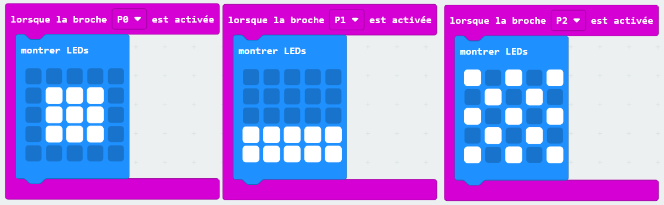  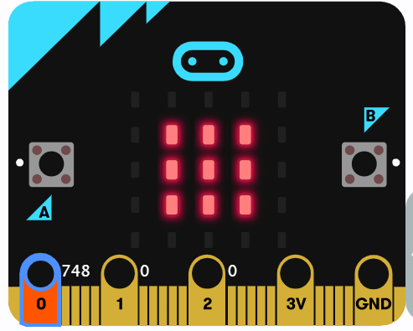  Solide  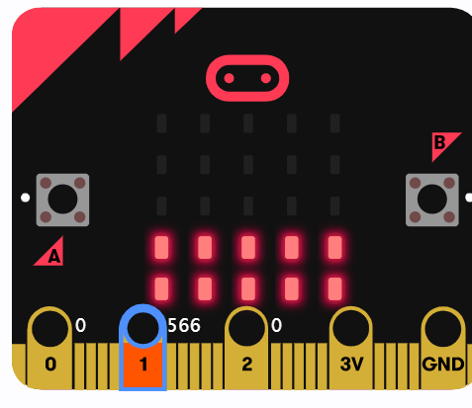  Liquide  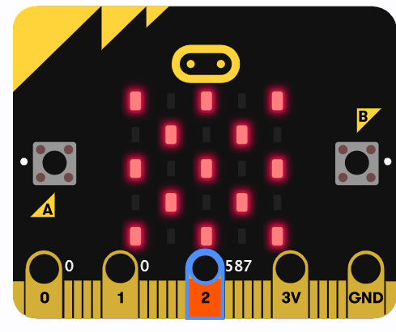  Gaz  Expérience 2B : Méthodes de transfert de chaleur  - Les élèves exploreront comment l'énergie se transfère sous forme de transferts de chaleur. À l'aide d'une plate-forme de codage, les élèves approfondiront ces concepts et seront invités à coder les changements d'état.  - Il est recommandé que les étudiants aient suivi une leçon/exploration préalable des méthodes de changement d'état, du transfert de chaleur et aient une connaissance pratique des différences et des définitions de la conduction, de la convection et du rayonnement.  Conduction :  Mouvement de transmission d'énergie à travers une substance.  Convection :  La circulation et le transfert de chaleur qui l'accompagne qui se produit lorsqu'un fluide qui a été réchauffé par le dessous monte, refroidit puis redescend.  Rayonnement :  Émission ou transmission d'énergie sous forme de rayons, d'ondes ou de particules.  (Définitions du glossaire du programme de sciences et technologies 2007)  Comment coder les transferts de chaleur ?  À l'aide d'un logiciel de codage avec simulation ou avec du matériel, créez un code qui affiche chaque type de transfert de chaleur.  (Les étudiants sont invités à choisir n'importe quel logiciel de codage tant qu'ils peuvent montrer leur compréhension des différentes méthodes de transfert de chaleur.)  Exemple utilisant micro:bit  Conduction  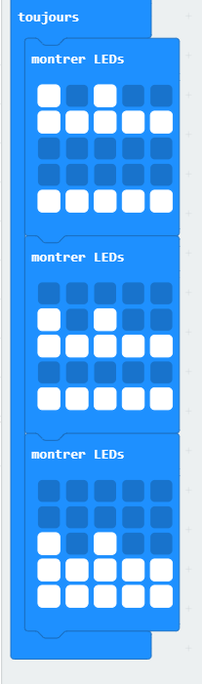  Convection  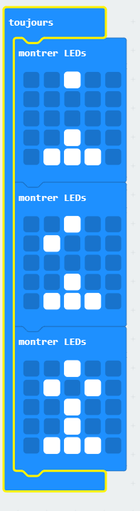  Radiation  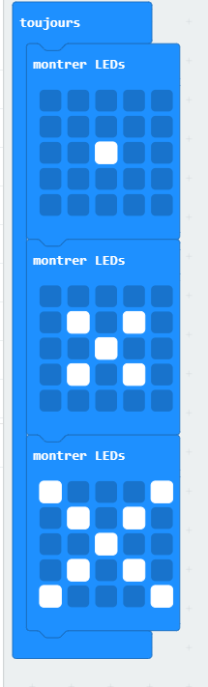
Attentes en sciences et technologie | Attentes générales et spécifiques du programme d'études en sciences et technologie  C. Matière et énergie - Les substances pures et les mélanges  C2. Exploration et compréhension des concepts  démontrer sa compréhension de la nature de la matière, y compris des propriétés des substances pures et des mélanges, et les décrire à l’aide de la théorie particulaire.  C2.1 décrire la théorie particulaire de la matière.  C2.2 utiliser la théorie particulaire pour distinguer les substances pures des mélanges.  C2.8 décrire les substances pures comme des éléments ou des composés constitués d’atomes ou de regroupement d’atomes.  E. Systèmes terrestre et spatial - Chaleur dans l'environnement  E2. Exploration et compréhension des concepts  démontrer sa compréhension de la chaleur en tant que forme d’énergie associée au mouvement des particules et essentielle à plusieurs processus naturels s’opérant dans le système terrestre.  E2.1 utiliser la théorie particulaire pour expliquer l’effet de la chaleur sur le mouvement des particules dans les solides, les liquides et les gaz.  E2.3 utiliser la théorie particulaire pour expliquer l’effet de la chaleur sur le volume des solides, des liquides et des gaz, y compris lors des changements d’état de la matière.
Vocabulaire des sciences et technologies | micro:bit - ordinateur de poche pouvant être codé à l'aide de MakeCode, un logiciel de codage en ligne gratuit  Solide:  L'état de la matière dans lequel les molécules sont serrées les unes contre les autres et vibrent sur place. Un solide a un volume défini et une forme définie.  Liquide :  État de la matière dans lequel les molécules d'une substance sont plus proches les unes des autres mais libres de se déplacer les unes par rapport aux autres. Un liquide a un volume défini mais pas une forme définie.  Gaz :  État de la matière dans lequel les molécules d'une substance sont largement séparées et peuvent se déplacer librement. Un gaz n'a ni forme ni volume définis.  Conduction :  Mouvement de transmission d'énergie à travers une substance.  Convection :  La circulation et le transfert de chaleur qui l'accompagne qui se produit lorsqu'un fluide qui a été réchauffé par le dessous monte, refroidit puis redescend.  Radiation:  Émission ou transmission d'énergie sous forme de rayons, d'ondes ou de particules.
Équipement et matériel | - Accès Internet pour pouvoir accéder au logiciel en ligne MakeCode  - Ordinateurs/tablettes pour accéder au logiciel en ligne MakeCode  - Micro:bits physiques (ceci est recommandé, mais pas obligatoire car le codage et les tests peuvent être effectués virtuellement sur le logiciel en ligne MakeCode)
Chronologie et préparation | - Il y aurait un temps de configuration initial pour que l'enseignante et l’enseignant puisse s’assurer que la classe/les élèves ont accès à la technologie appropriée comme Internet, les ordinateurs/tablettes ainsi que les robots/technologies physiques (si l'école en a accès)  - Il est recommandé que l'enseignante ou l’enseignant explore les tâches avant l'engagement des élèves  - La leçon/tâche doit prendre au moins 2 cours/périodes de sciences pratiques ou plus, selon les besoins et les styles d'apprentissage des élèves  - La préparation de cette leçon peut prendre 40 minutes ou plus selon quels éléments vont être utilisés (c'est-à-dire la technologie et la possibilité d’utiliser des robots physiques)
Considérations de sécurité | - En termes de sécurité, ce serait la sécurité standard comme ce que votre école/conseil scolaire demande dans une salle de classe ordinaire.  - L'utilisation du kit robotique est une forme de technologie avec des composants électriques, les enseignants doivent donc rappeler aux élèves d'être attentifs.  - Il y aura également des fils et d'autres types d'éléments de connexion, il serait donc conseillé d'installer les élèves dans des stations proches des prises murales/électriques afin qu'il n'y ait aucun risque de trébuchement  - Il est recommandé de travailler en petits groupes ou avec des partenaires.
Opportunités d'évaluation | - Comme il s'agit d'une exploration initiale avec codage, les enseignantes et les enseignants peuvent utiliser une évaluation anecdotique ou de type liste de contrôle pour s'assurer que les élèves ont travaillé sur les composants de la tâche.  - Une liste de contrôle ou une rubrique qui décrit le code utilisé, pourquoi le code a été utilisé et les résultats des tests du code pour le code intégré dans les diapositives ainsi que pour les autres codes que les élèves peuvent utiliser par la suite.  - Voir Annexe A : Modèle d'évaluation pour un modèle de rubrique générale avec référence
Stratégies pédagogiques et adaptabilité | - Les élèves doivent savoir comment accéder à l’internet, avec les identifiants et mots de passe associés, ainsi que comment accéder à la technologie de l'école.  - Il peut être avantageux d'avoir des regroupements stratégiques d'élèves tout au long de l'exploration.  - Un pré-enseignement pour les élèves qui ont un PEI peut être nécessaire avant l'engagement complet de la classe.  - Les étudiants ALF (Actualisation Linguistique en Français) peuvent bénéficier de documents traduits et/ou d'images et d'illustrations pour les aider.
Ressources de support supplémentaires | Exemple de plateforme micro:bit en référence à la ressource en ligne suivante.  https://schools.sciencenorth.ca/fr/7e-annee PERTE DE CHALEUR ET MICRO:BIT
Des opportunities interdisciplinaires | Cette exploration initiale avec le codage par blocs fournit la base pour ce type de codage avec ce logiciel /matériel et peut être facilement connecté à d'autres domaines du programme. Comme le nouveau programme révisé de mathématiques comprend également le codage dans le cadre des attentes en algèbre, ce type de tâche peut être directement lié à cet autre domaine.
Opportunités futures / Prochaines étapes | Lancez un défi aux élèves et invitez-les à explorer et à créer d'autres types de codage tout en utilisant ce logiciel/matériel.

Annexe A : Modèle d'évaluation

 | Niveau 1 | Niveau 2 | Niveau 3 | Niveau 4
Contenu | Ne transmet pas les informations ou la compréhension requises. | Montre une certaine compréhension du sujet. | Reflète la compréhension du projet. | Reflète la compréhension et la synthèse du sujet.
Exécution de code | Ne fonctionne pas ou présente des défauts majeurs qui empêchent son utilisation prévue. | Le programme fonctionne principalement et n'a que des défauts mineurs. | Le programme fonctionne comme l'élève l'avait prévu. | Le programme est fonctionnel et raffiné, avec des fonctionnalités supplémentaires qui dépassent les exigences.
Code Practice | Le programme est difficile à lire et contient des lignes qui ne fonctionnent pas ou qui sont hors service. | Le programme peut être lu et est dans un ordre logique et/ou séquentiel. | Le programme est bien organisé et facile à lire et à comprendre. | Le programme est bien organisé, facile à lire et à comprendre et est efficace dans le nombre de lignes de code et/ou le moment de l'exécution du code.

Référence https://cdn-educators.brainpop.com/wp-content/uploads/2017/06/CreativeCodingRubric.docx.pdf

